تطبيقات 8 و 9

- لادراج ورقه عمل جديدة 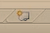
- يتم تعديل اسم الورقه بالضغط مرتين عليها ثم تغيير اسمها ، المستند الاصلي يحوي 3ورقات
- لحذف عامود ننقر على حرفه ثم يمين حذف ولحذف صف ننقر على رقمه
- لحذف خلايا نظللها يمين ثم حذف ثم نختار واحد من هذه
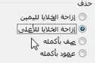
- لادراج عامود نضع المؤشر بجانب عامود ثم يمين ثم ادراج
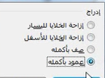
- لا يغير اجراء تنسيق الجدول الجاهز الخلايا المعبئة بلون مسبق ، يمكن استثناء بعض الصفوف والاعمدة من التنسيق من خلال ازاله علامه الصح من تبويب تصميم
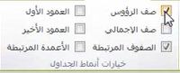
- لدمج خليتين نظللهما ثم ننقر يمين ثم تسيق خلايا من تبويب محاذة ثم دمج الخلايا
- حتى يظهر كل الجدول في الطباعة في الصفحة نفسها نختار ملف ثم طباعة ثم 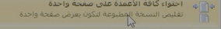

يمكن من خلالهما التفاف النص داخل الخلية
تبويب الصفحة الرئيسية :
- 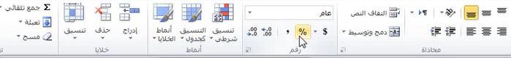
زيادة\ نقصان المنازل
يمكن من خلال هذه الاداة تحديد ارتفاع الصفوف وتوحيد الحجم وهكذا
محاذاة داخل الخلية
اعلى وسط اسفل
رقم الحساب تنسيقات جاهزة او تصمم انت كما انماط الخلايا المجاورة
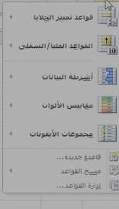
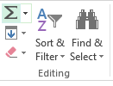

تبويب ادراج :

تبويب تخطيط الصفحة :

تبويب صيغ :
اكسل هو البرنامج الوحيد الذي يمتلكه

تبويب بيانات :

تبويب مراجعة :
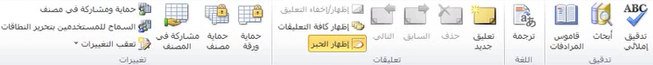
تبويب عرض : فيه ملائمة حجم بدل المسطرة وهي مشفرة

حساب او الاحصاء ( كاونت ) : تحسب خلايا رقمية فقط. ( ارقام الحساب )
كاونتa : تستخدم لحساب الخلايا الرقمية والكتابية
كاونت بلانك : تستخدم لحساب الخلايا الفارغة
الشرط ( اف ) : تستخدم علامات المقارنة يساوي اقل اكبر وغيرها ، تستخدم لاظهار حالة ما اذا كانت او لم تكون وفيها يتم اعطاء منطق وقيمه ايجابيه اذا تححق الشرط وقيمه سلبية اذا لم يتحقق مثل اقل من60 راسب او اكثر ناجح .
يجب وضع علامه = قبل اسمه كل دالة ثم اسم الداله ثم قوس ثم الخلايا ثم نقفل القوس ونضغط enter او صح في جانب مربع الصيغة
--------------------------------------------------------------------------------
يمكن ادراج الدوال من تبويب الصيغ ثم ادراج دالة 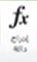
من شريط الداله اف اكس
من الصفحه الرئيسية من السهم الواقع في يسار لجمع تلقائي
--------------------------------------------------------------------------------
النسخ واللصق: اذا تم نسخ خلايا عند نسخها ستظهر نتائج خاطئة لاننا لا ننسخ ارقام ولكن ننسخ معادلات ، ما الحل ؟ ان نعمل نسخ للخلايا ثم عند اللصق نضغط يمين ثم لصق رقمي
-----------------------------------------------------------------------------
مخططات الجدول : هدفه ايصال المعلومه من خلال نظرة واحده ويجب وجود معرف واحد فقط كالاسم او الرقم ، يجب توافر امران فيه
1 – طبيعه هذا المخطط ؟ 2 – لماذا هذا المخطط ؟
- نظلل الخلايا المطلوبة ثم من قائمة ادراج تبويب مخططات نختار شكل
- نلاحظ ظهور ثلاث تبويبات ( تخطيط – تنسيق – تصميم )

التقريب وازالة الكسور : اظلل الخلايا ثم يمين ثم تنسيق الخلايا ثم نختار تبويب رقم ثم الرقم ثم عند مربع المنازل العشرية نصفر الخانت فيقربها لي للاعلى 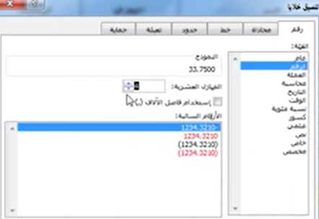
-------------------------------------------------------------------------------------
الفرز والتصفية : تعتمد على العناوين في الصف الاول ويتم عمله كالاتي : من تبويب الصفحة الرئيسية  فادتها في البيانات الكبيرة عند تطبيقها سيظهر سهم اسفل يسار كل عنوان في الصف الاول ويمكن تحديد تصفية الكل اواختيار قيمة معينه لاظهارها مثل تصفية الناجحين فقط
خيارات الفرز : 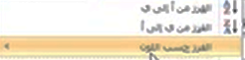 والعمود التي تظهر عنده علامه التصفيه يعني انه خضع لعملية التصفيه
--------------------------------------------------------------------------------------------

